管理体系审核记录表
过程与活动、  抽样计划 | 涉及  条款 | 受审核部门：生产部 主管领导：赵昌禹 陪同人员：黄云 | 判定
 |  | 审核员：伍光华 审核时间：2021年3月30日
审核条款：
QMS: 5.3组织的岗位、职责和权限、6.2质量目标、7.1.5监视和测量资源、8.1运行策划和控制、8.3产品和服务的设计和开发、8.5.1生产和服务提供的控制、8.5.2产品标识和可追朔性、8.5.4产品防护、8.5.6生产和服务提供的更改控制，8.6产品和服务的放行、8.7不合格输出的控制，
EMS: 5.3组织的岗位、职责和权限、6.2环境目标、6.1.2环境因素、、8.1运行策划和控制、8.2应急准备和响应、
OHSMS: 5.3组织的岗位、职责和权限、6.2职业健康安全目标、6.1.2危险源辨识与评价、8.1运行策划和控制、8.2应急准备和响应
部门及人员的职责和权限 | QES5.3 | A.负责生产工作环境和基础设施的控制，负责环保治理设施的控制；  B.负责产品实现的策划；本部门环境因素危险源的识别评价控制。  C.负责质量管理体系生产服务提供控制，环境职业健康安全的运行控制、应急准备和响应控制；  D. 负责监视和测量装置的控制；负责文件\记录\人力资源管理;  E.负责质量/环境/职业健康安全体系过程的监视和测量，绩效测量和监视；  F.负责产品的监视和测量；负责内部沟通,法律法规收集及合规性评价;  G.负责不合格品的控制及处置
环境因素/危险源辨识与评价 | ES6.1.2 | 生产部部长赵昌禹述：公司制订《环境因素识别与评价控制程序》和《危险源识别与风险评价控制程序》，生产部根据火化机、焚烧炉、祭祀炉、尾气净化设备、太平柜、水晶棺、瞻仰台、空气净化室的生产工作特点对涉及的环境因素、危险源进行了识别和辨识。  在公司编制的”环境因素识别与评价控制程序”中，对环境因素识别和评价的目的、职责、工作程序和记录的要求均有明确的规定。  查到《环境因素识别评价表》：已识别生产部的环境因素产生过程包括：剪切开料、冲压、模压折弯、焊接、发泡、组装、能源消耗、用电不当、生产垃圾等过程中粉尘的排放，噪声的排放，能源的消耗，废水、废渣的排放、固废的废弃等，在环境评价过程中考虑到环境影响、三种时态和三种状态等。使用分级评分的方式。基本合理。  参加环境因素辨识和评价人员： 张建伟、赵昌禹、黄云 时间：2021年3月1日  查到《重要环境因素清单》已识别重要环境因素包括：噪声的排放、潜在火灾、废气的排放，明确控制措施和责任部门，基本合理。  查到《危险源辨识与评价一览表》，内容有：作业活动名称、潜在危险因素、时态、状态、可导致事故、可采取控制措施、危险发生的可能性L、损失后果C、频繁程度E、等。识别出生产部危险源有：触电、火灾、机械伤害、听力损害、爆炸、高空坠落、中毒、职业病、人身伤害等。优先控制风险采用“LEC”方法进行评价。提供《不可接受风险清单》有：机械伤害、火灾，并制定有效控制措施。  张建伟、赵昌禹、黄云 时间：2021年3月1日。以上危险源识别基本全面、无遗漏，评价基本合理。
目标 | QES6.2 | 查有公司公司级管理目标，并按照部门对目标进行分解，有目标管理管理规定，规定了目标的分解及考核的具体方法。  2021年3月25日生产部质量、环境、职业健康安全目标统计情况  质量\环境\职业健康安全目标分解考核表  (2020年4-2021年3月)  部门 目标 考核方式 考核结果 完成情况 备注  生产部 产品一次交验合格≥95% 查看检验记录 产品一次交验合格率100% 已经完成  产品出厂合格率100% 合格数÷总数×100% 产品出厂合格率100% 已经完成  生产设备设施完好率90%以上 完好数÷总数×100% 合格数÷总数×100% 生产设备设施完好率100% 已经完成  火灾、触电、机械伤害事故为0； 查看触电、火灾、机械伤害事故记录 没有发生火灾、触电、机械伤害事故 已经完成  合理处置固体废弃物； 固废分类处置率100%； 符合数量÷检查数量×100%。 固废分类处置100%； 已经完成  考核人:张建伟 考核时间：2021.3.25  与方针一致，符合公司总的质量、环境、职业健康安全目标，2021年3月25日 ，张建伟进行了考核，经查达成目标，并将管理目标完成情况在公司会议上进行通报。
监视和测量资源 | Q7.1.5 | - 提供检测设备清单，主要检测设备有游标卡尺、兆欧表、测温仪等，基本满足目前生产检测要求。  抽查校准证书：红外线测温仪，2020年4月27日校准，校准单位：东莞市精衡检测科技有限公司  游标卡尺0-200mm，2020年4月27日校准，校准单位：东莞市精衡检测科技有限公司  兆欧表A3123，2020年4月27日校准，校准单位：东莞市精衡检测科技有限公司  钢卷尺0-3米，2021年3月23日校准，校准单位：深圳市中测计量检测技术有限公司  数显卡尺0-150mm，2021年3月23日校准，校准单位：深圳市中测计量检测技术有限公司  2.监测仪器检定后没有发生偏离校准情况发生，监测仪器检定后一般不再进行再调整。  3.监测仪器进行日常维护保养，清理擦拭，并妥善保管，以免损坏。
运行的策划和控制 | Q8.1 | - 范围：  QMS: 火化机、焚烧炉、祭祀炉、尾气净化设备、太平柜、水晶棺、瞻仰台、空气净化室的生产  EMS: 火化机、焚烧炉、祭祀炉、尾气净化设备、太平柜、水晶棺、瞻仰台、空气净化室的生产及其所涉及场所的环境相关管理活动  OHSMS: 火化机、焚烧炉、祭祀炉、尾气净化设备、太平柜、水晶棺、瞻仰台、空气净化室的生产及其所涉及场所的职业健康安全相关管理活动  - 公司目标：  质量\环境\职业健康安全目标分解考核表  (2020年4-2021年3月)  部门 目标 考核方式 考核结果 完成情况 备注  公司 产品出厂合格率100% 合格数÷总数×100% 出厂合格率100% 已经完成  产品一次交验合格率≥95% 合格数÷总数×100% 交验合格率100% 已经完成  顾客满意率大于92分 评定数÷总数×100% 顾客满意率97.2分 已经完成  火灾、触电机械伤害控制事故为0 查看触电、火灾、机械伤害事故记录 没有发生事故 已经完成  职业病发病为0 查看职业健康体检报告 经体检没有发生职业病 已经完成  固体废弃物分类处置 噪声\粉尘达标排放 符合数量÷检查数量×100%。 固体废弃物分类处置率100& 噪声\粉尘排放达标 已经完成  - 产品主要执行标准摘抄：  主席令第6号 中华人民共和国消防法、主席令第22号中华人民共和国环境保护法  主席令第70号中华人民共和国安全生产法、顾客要求等  4、需确认的特殊过程为焊接和发泡，提供特殊过程确认单  特 殊 过 程 确 认 单  特殊过程：焊接工序 确认日期：2020.1.4  确认方法：根据标准8.1 生产和服务提供过程的确认，本部门对工艺过程进行了识别，认为该过程为特殊过程。 参与识别和确认的人员： 赵昌禹、曾建华  操作人员： 皮钦华  设备：电焊机，可以满足其过程要求。  工艺标准： 《点焊、氧焊作业指导书》 TDR-WI-04—2017  原材料名称： 焊条  确认情况：  1．本公司根据该过程，针对现场操作人员编制了《点焊、氧焊作业指导书》；  2．针对设备操作工编制了《焊机操作规程》；  3．员工在同行业公司该岗位工作了六年，有丰富的工作经历，工作认真负责。  4．生产过程中严格按照上述工艺标准和作业指导书的要求执行；  5．可以提供该过程的记录及该过程的检验记录。  6．该过程的记录及该过程的检验记录均符合本公司上述文件的要求。  确认结论：  上述确认情况属实，可以按经确认的要求操作。  特 殊 过 程 确 认 单  特殊过程：发泡工序 确认日期：2019.11.10  确认方法：根据标准8.5.1生产和服务提供过程的确认，本部门对工艺过程进行了识别，认为该过程为特殊过程。 参与识别和确认的人员： 赵昌禹、曾建华  操作人员： 邹桂华  设备：高压发泡机，可以满足其过程要求。  工艺标准： 《发泡作业指导书》 TDR-WI-04—2017  原材料名称： 聚氨酯A、B料  确认情况：  1．本公司根据该过程，针对现场操作人员编制了《发泡作业指导书》；  2．员工在同行业公司该岗位工作了3年，有丰富的工作经历，工作认真负责。  3．生产过程中严格按照上述工艺标准和作业指导书的要求执行；  4．可以提供该过程的记录及该过程的检验记录。  5．该过程的记录及该过程的检验记录均符合本公司上述文件的要求。  确认结论：  上述确认情况属实，可以按经确认的要求操作。  记录人： 办公室  5、产品生产工艺/服务提供流程为：①火化机、焚烧炉、祭祀炉、尾气净化设备的生产流程：  剪切——冲压——折弯、卷管——焊接组装——检验——包装入库  ②太平柜、水晶棺、瞻仰台的生产流程：  剪切——冲压——焊接——发泡——装配——冷媒灌注——检验——包装入库  ③空气净化室的生产流程：  购买配件——组装——调试  6、为实现产品质量目标配置了相应人员（如销售服务人员、技术人员均为大专或以上学历、关键岗位上岗前经过岗前培训，销售人员及生产人员均经过专业培训等)  7、生产设备：数控折弯机、数控剪板机、成型数控冲床、成型数显冲床、全自动三辊卷管机、智能高压浇筑发泡机、等离子切割机、逆变直流弧焊机、交流弧焊机等。  监测资源：游标卡尺、兆欧表、红外线测温仪。  办公设备：电脑、打印机、传真机、电话等。提供维修保养计划及记录，满足要求。  环保设施包括：垃圾桶、消防设施；  安全设施配置主要有：行车、标识牌、灭火器、消防器材等，生产部定期维护与保养。  8、编制了相应的作业文件：  剪板作业指导书、冲压、折弯、焊接、发泡、冷媒灌注、组装和包装作业指导书及相应的安全操作规程。  9.接收准则:依据验收交付规范、合同、相关标准、用户要求等进行接收，以保证交付的产品满足要求  10、记录：策划有委托设计合同、内部审核检查表、首末次会议记录、特殊过程确认记录、生产过程记录、检验记录等，基本满足产品实现需要。  目前策划基本充分。
产品和服务的设计和开发不适用确认 | Q8.3 | 组织按照国家标准和顾客要求进行火化机、焚烧炉、祭祀炉、尾气净化设备、太平柜、水晶棺、瞻仰台、空气净化室的生产，不需进行产品的设计和开发，因此对标准的8.3条款不适用，且不影响组织提供满足顾客要求和适用法律法规要求的产品的能力或责任，不适用合理。
生产和服务提供的控制 | Q8.5.1 | 公司规定了生产和服务的控制要求，符合企业实际和标准要求，具有可操作性。  一、现场查看受控条件：  1) 公司目前从事的是火化机、焚烧炉、祭祀炉、尾气净化设备、太平柜、水晶棺、瞻仰台、空气净化室的生产  生产的工艺流程是：火化机、焚烧炉、祭祀炉、尾气净化设备生产的流程：  剪切——冲压——折弯、卷管——焊接组装——检验——包装入库  太平柜、水晶棺、瞻仰台的生产流程：  剪切——冲压——焊接——发泡——装配——冷媒灌注——检验——包装入库  空气净化室的生产流程：  购买配件——组装——调试  通常依据客户的订单来确定需要生产各种产品的数量、规格型号、交货期，从而控制生产和销售的有序进行。经识别生产过程焊接、发泡为特殊过程，无外包过程。  提供了顾客的订单要求，内容包括：规格型号、数量、价格、交货期，齐全完整。  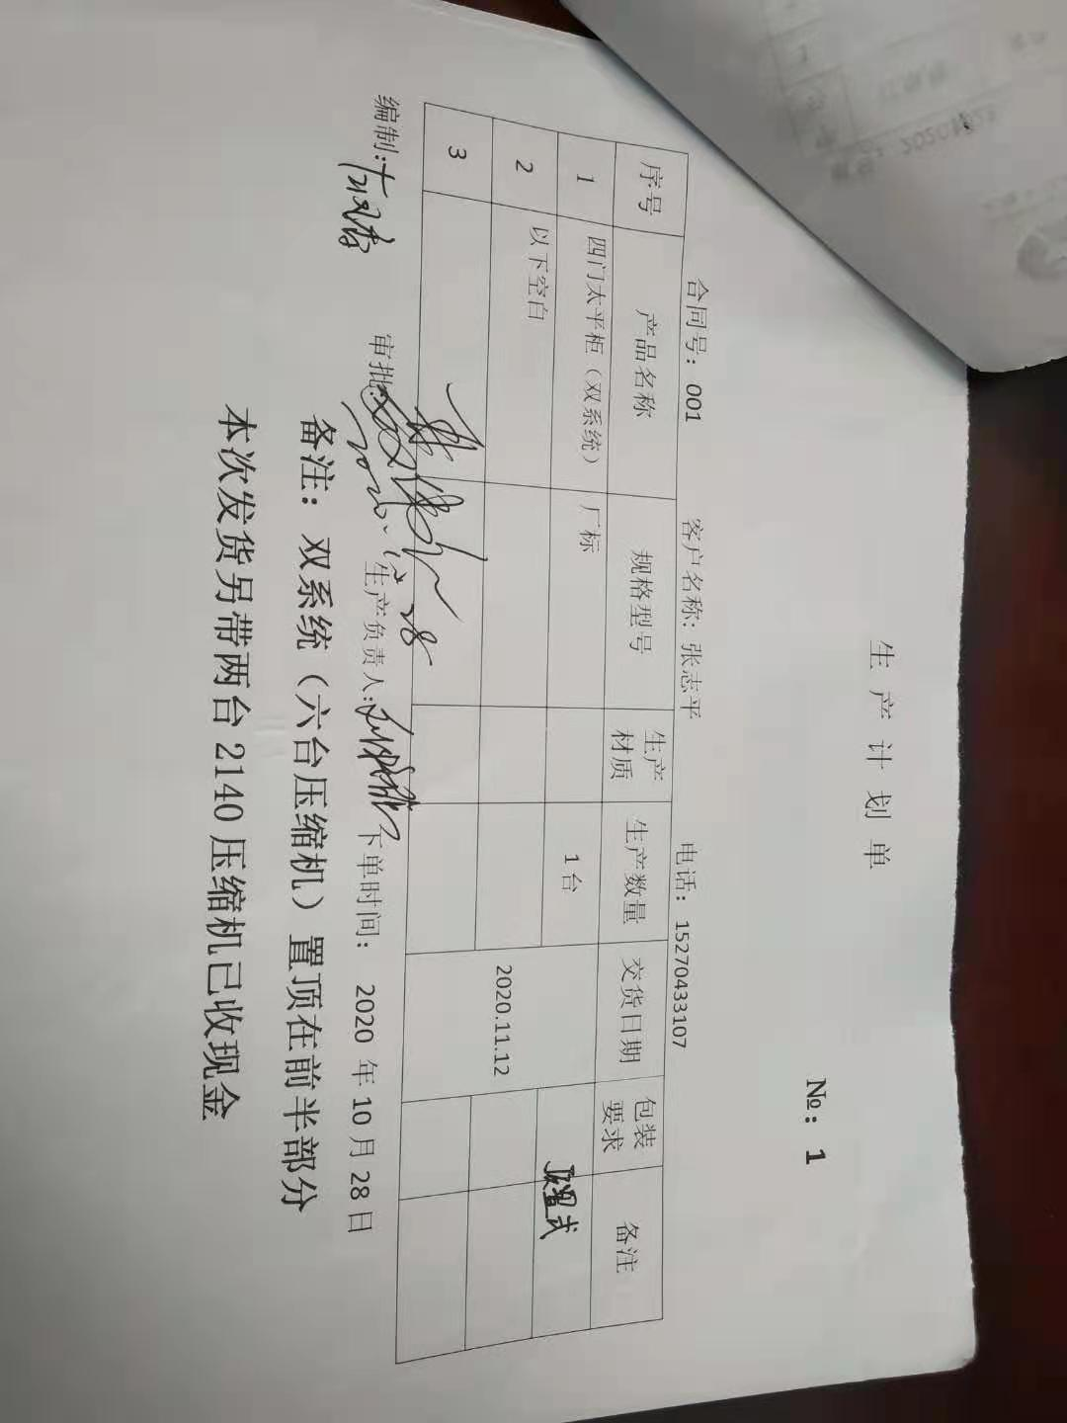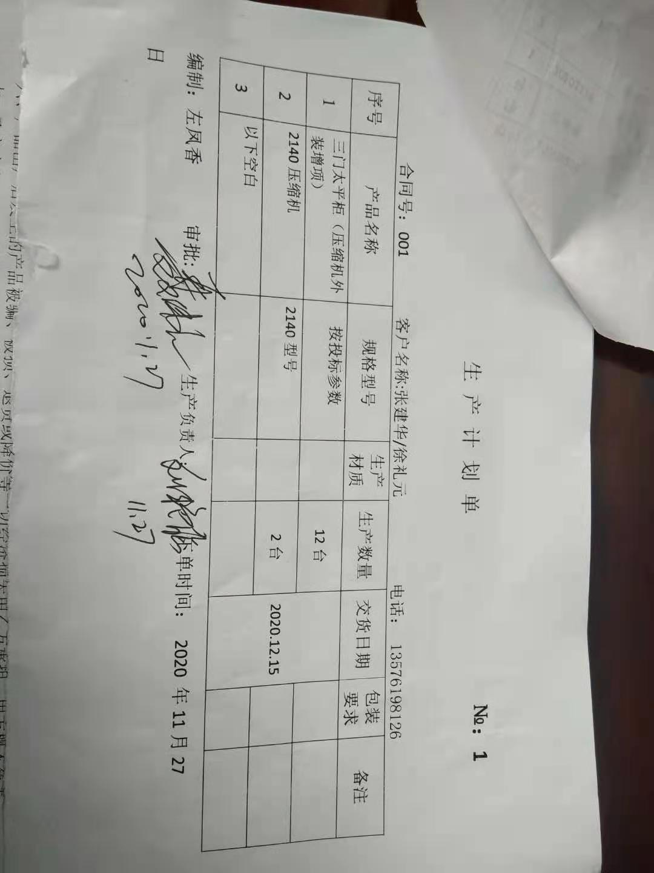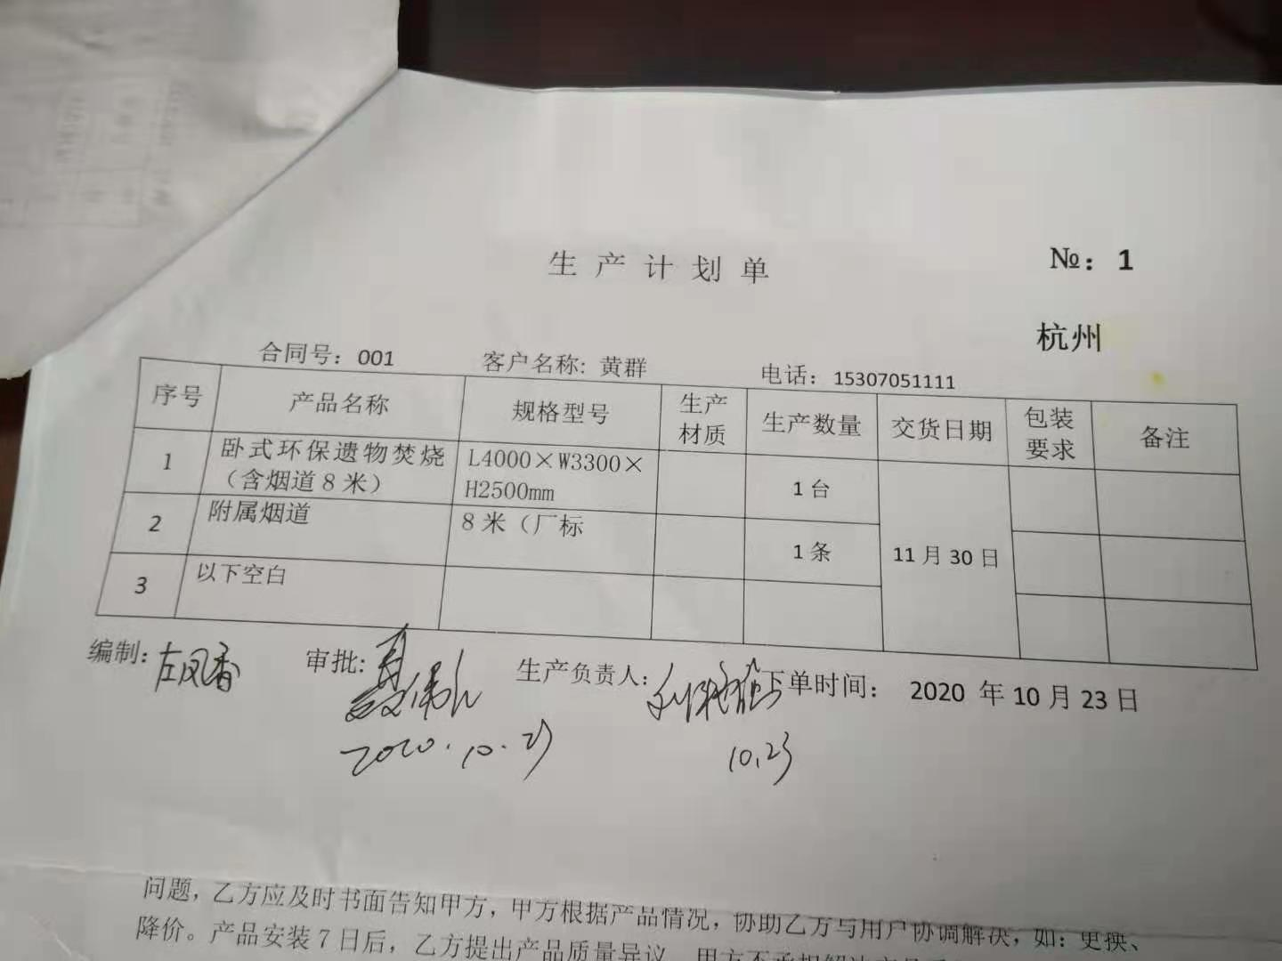  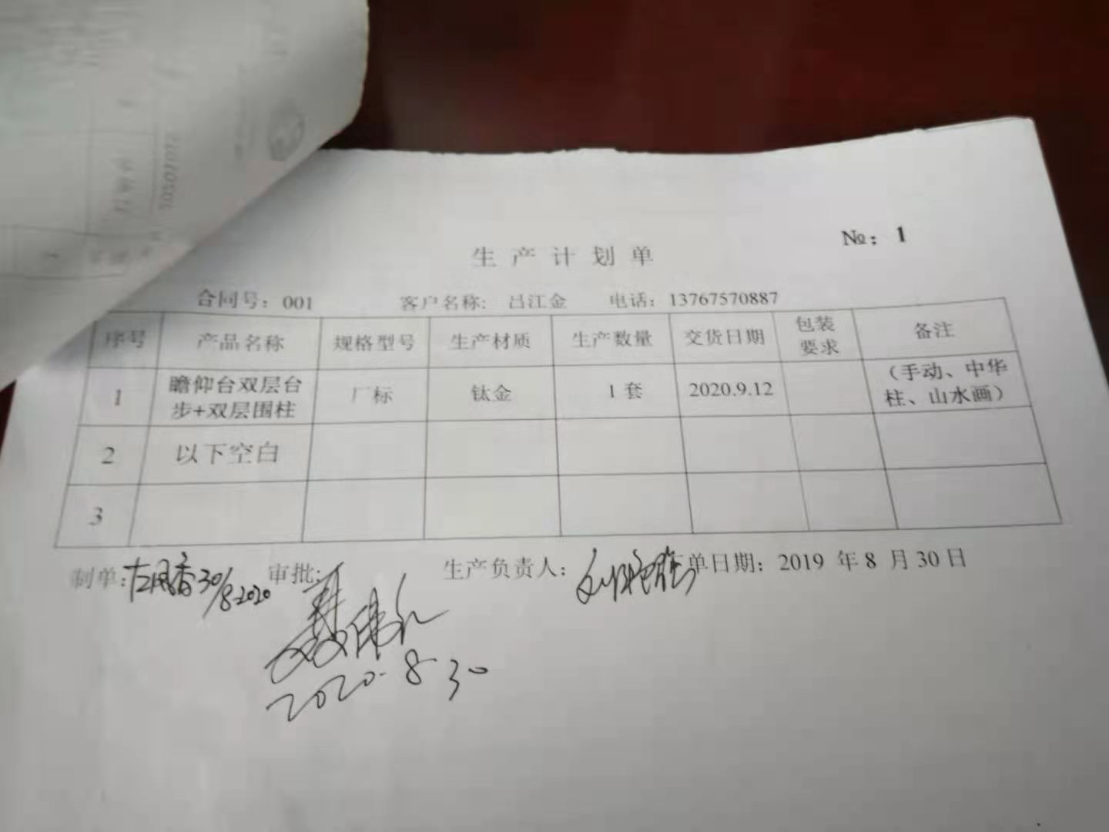  现场有：图纸、剪板作业指导书、冲压、折弯、焊接、发泡、冷媒灌注、组装和包装作业指导书及相应的安全操作规程等，操作性较强，可以满足指导生产操作的要求。  2）提供和配置了游标卡尺、兆欧表、红外线测温仪等，监视和测量设备配置适宜，维护保养良好，能够满足质量特性测量需要。  3）检验活动有原材料检验、过程检验、成品的外观、规格尺寸、结构检验，能够验证过程和产品是否符合接收准则。  4）提供和配备了数控折弯机、数控剪板机、成型数控冲床、成型数显冲床、全自动三辊卷管机、智能高压浇筑发泡机、等离子切割机、逆变直流弧焊机、交流弧焊机等，设备运转正常，维护保养良好，配置适宜于生产工艺过程。设备能按照生产流程摆放，摆放基本合理，车间通风良好，光线充足，车间内地面比较干净、整洁，有安全通道和灭火器，基础设施和环境能够满足生产需求。  5）生产操作人员和技术人员、管理人员以及质检员都经过了培训，能力满足要求，特种作业人员持证上岗。  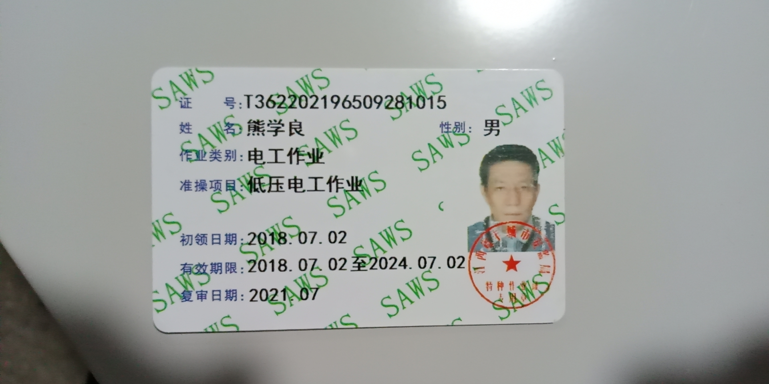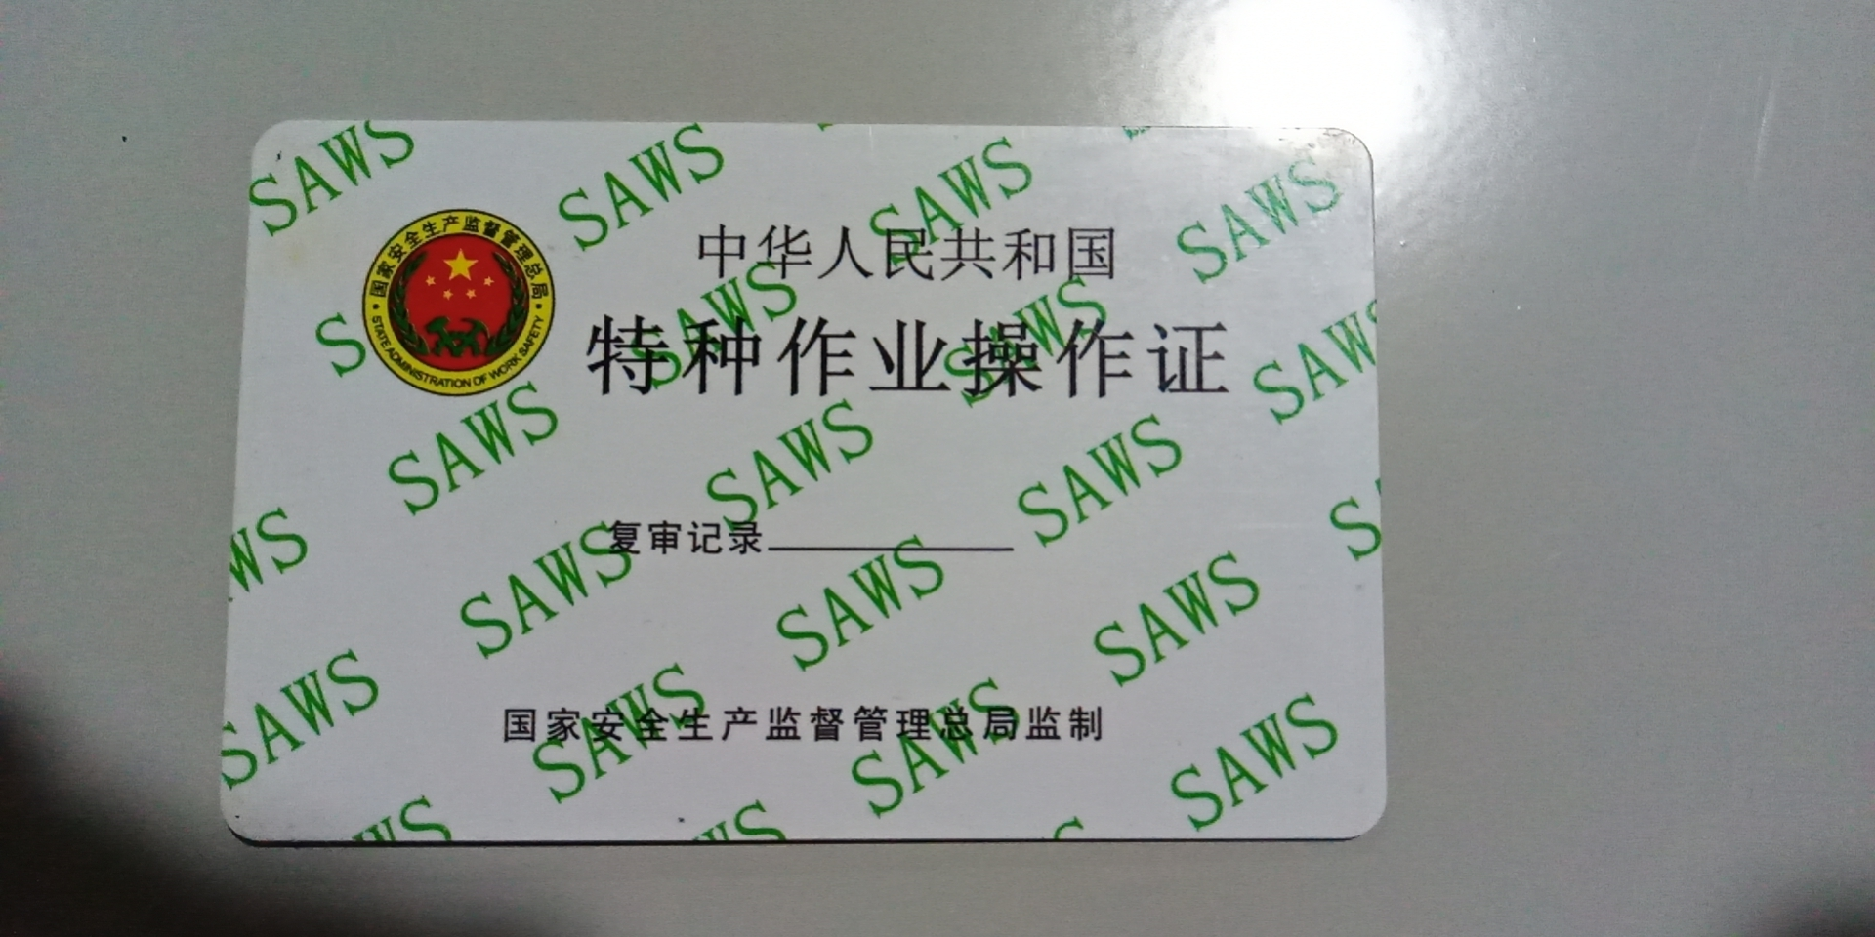  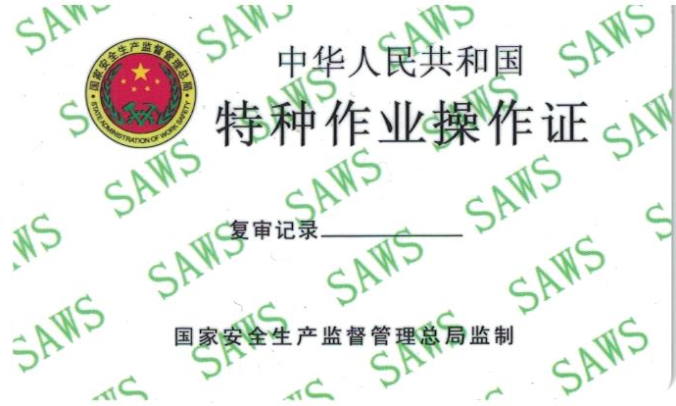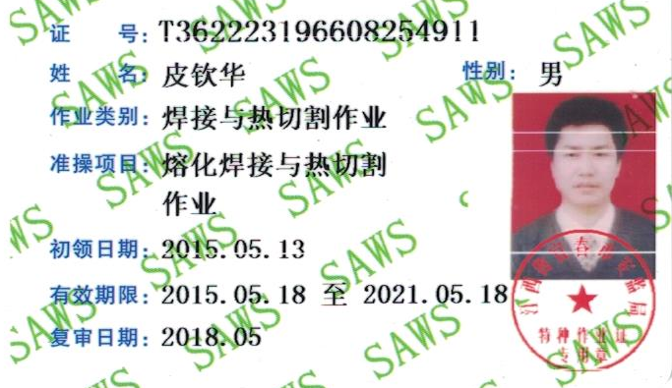  6）提供了设备操作规程、生产作业指导书、专用工装、模具等，规定了操作的步骤、方法、注意事项等，操作人员直接按要求进行控制，防止人为错误。  7)所有的产品(从原材料至成品)都必须经品质部检验合格后方可转序、入库和交付。产品经过测试检验合格后方可放行和交付，销售部负责产品交付和交付后活动的实施，并负责联系售后服务。发货前由销售部开具出库单(一式三份,留存一联、财务一联、客户一联)，成品库管员依据出库单发货，随货同行有产品合格证、出厂检验报告，公司负责联系货运交付到指定地点，经查出库、交付手续齐全。  生产现场观察（抽查）：  火化机、焚烧炉、祭祀炉、尾气净化设备、太平柜、水晶棺、瞻仰台、空气净化室产品都属于非标制作的殡葬设备。  一、太平柜的生产  - 剪切工序：  - 太平柜规格：2871*940*1853mm，设备名称：数控剪板机及编号：及编号：QC12Y-4x3200；进行下料，原材料规格材质描述：不锈钢板、轧花铝板，下料侧板尺寸：1838*1038mm，偏差±0.5 mm，操作人：刘仁强。  - 冲压工序：  1）太平柜规格：2871*940*1853mm，侧板、后板、前面板上下板以及内胆材料，使用设备名称：开式可倾压力机及编号：J23-25，使用模具名称：上模切口26x15mm、下模直径28x17mm：及编号：3160357，进行冲压，尺寸偏差小于0.3，自检：26x15 mm、8x17mm，操作人：朱荣辉  3. 折弯工序：  1）太平柜规格：2871*940*1853mm，侧板等面板、内胆，使用设备（名称：数控折弯机及编号：MB8-100X3200），使用模具名称：上模3mm、下模6mm及编号/），进行折弯，自检：外观、尺寸，操作人：朱荣辉  4.焊接工序：  1）正在焊接太平柜规格：2871*940*1853mm，使用设备（名称：氩弧焊及编号：WS-250），工艺重点控制参数：焊距：80-100mm、间隙：1.0mm，自检：外观、焊接牢固平整，操作人：曹红平  5.发泡工序：  1）正在将太平柜规格：2871*940*1853mm侧板体、上下板体、后板体、前板体以及门体，使用设备（名称及编号TJXDG-220C高压发泡机），进行发泡，工艺重点控制参数：料温：25℃、黑料压力8.0Pa：白料压力8.0Pa、注射量：见发泡料注射清单，自检：外观平整、无划伤、无压痕、无泡迹、对角线不大于2mm，操作人：邹桂华  6.装配工序：  1）正在将太平柜规格：2871*940*1853mm，进行侧板体、上下板体、后板体、前板体、门体、压缩机、风机等装配，工艺要求：组装后平整，无松动，无少件，操作工：刘俊英。  2）正在将太平柜规格：2871*940*1853mm，进行管道焊接，工艺要求：焊接牢靠，无虚焊、假焊等缺陷。操作工：魏海斌。  7.冷媒灌注工序：  1）正在将太平柜规格：2871*940*1853mm，制冷剂加注及性能测试。工艺要求：1h内能达到-15摄氏度，回气管不结霜。操作工：魏海斌  8.成品检验工序：  正在将太平柜规格：2871*940*1853mm，检验项目：外观、尺寸、制冷性能。检验人：刘华安  9包装入库工序：  正在将太平柜规格：2871*940*1853mm，使用设备（名称：打包机及编号：/），使用包装材料有：瓦楞纸，说明书、合格证、保修卡、泡沫、打包带，操作工：彭艳秋  - 瞻仰台的生产  1、剪切工序：  - 瞻仰台规格：4200*3500*1140mm，设备名称：数控剪板机及编号：及编号：QC12Y-4x3200；进行下料，原材料规格材质描述：不锈钢板、轧花铝板，左/右围板尺寸：2322*607mm，前/后围板1030*607mm，偏差±0.5 mm，操作人：刘仁强。  2、冲压工序：  瞻仰台规格：4200*3500*1140mm，围板以及内胆材料，使用设备名称：开式可倾压力机及编号：J23-25，使用模具名称：上模切口26x15mm、下模直径28x17mm：及编号：3160357，进行冲压，尺寸偏差小于0.3，自检：26x15 mm、8x17mm，操作人：朱荣辉  3. 折弯工序：  瞻仰台规格：4200*3500*1140mm，围板、内胆，使用设备（名称：数控折弯机及编号：MB8-100X3200），使用模具名称：上模3mm、下模6mm及编号/），进行折弯，自检：外观、尺寸，操作人：朱荣辉  4.焊接工序：  1）正在焊接瞻仰台规格：4200*3500*1140mm，使用设备（名称：氩弧焊及编号：WS-250），工艺重点控制参数：焊距：80-100mm、间隙：1.0mm，自检：外观、焊接牢固平整，操作人：曹红平  5.发泡工序：  1）正在将瞻仰台规格：4200*3500*1140mm箱体发泡，使用设备（名称及编号TJXDG-220C高压发泡机），进行发泡，工艺重点控制参数：料温：25℃、黑料压力8.0Pa：白料压力8.0Pa、注射量：见发泡料注射清单，自检：外观平整、无划伤、无压痕、无泡迹、对角线不大于2mm，操作人：邹桂华  6.装配工序：  1）正在将瞻仰台规格：4200*3500*1140mm，进行棺罩、压缩机、风机等装配，工艺要求：组装后平整，无松动，无少件，操作工：刘俊英。  2）正在将瞻仰台规格：4200*3500*1140mm，进行管道焊接，工艺要求：焊接牢靠，无虚焊、假焊等缺陷。操作工：魏海斌。  3）正在将瞻仰台规格：4200*3500*1140mm，进行台步焊接，工艺要求：焊接牢靠，无虚焊、假焊等缺陷。操作工：曹红平。  7.冷媒灌注工序：  1）正在将瞻仰台规格：4200*3500*1140mm，制冷剂加注及性能测试。工艺要求：1h内能达到-15摄氏度，回气管不结霜。操作工：魏海斌  8.成品检验工序：  正在将瞻仰台规格：4200*3500*1140mm，检验项目：外观、尺寸、制冷性能。检验人：刘华安  9.包装入库工序：  正在将瞻仰台规格：4200*3500*1140mm，使用设备（名称：打包机及编号：/），使用包装材料有：瓦楞纸，说明书、合格证、保修卡、泡沫、打包带，操作工：彭艳秋  - 空气净化室的生产  1、下料工序：  - 正将通风管道规格：780*420*1800mm风管，使用设备名称：数控剪板机及编号：QC12Y-4*3200；进行下料，原材料规格材质描述：镀锌板，下料风管尺寸：846*1800mm、470*1800mm，偏差大于0.2，操作人：刘仁强。  2、咬口工序：  1）正将通风管道规格：780*420*1800mm风管，使用设备名称：咬口机及编号：SA-12HB，尺寸偏差小于0.3，自检：780*420操作人：邹卫华  3.采购工序：  1）正在将玻镁板、岩棉板、空气净化机组，排风机组等进行采购，规格:1000*2800mm岩棉板、3000*1180mm玻镁板。采购人：彭开辉  4.装配工序，  1）正在组装空气净化室规格：6800*6000*2800mm，工艺要求：组装后平整，无松动，无少件，操作工：徐月华。  5.调试检验工序：  正在调试空气净化室规格：6800*6000*2800mm，调试项目：空气净化机组、排风机组、负压、灯光，调试人：黄四斌  - 水晶棺的生产  1、剪切工序：  - 水晶棺规格：2155*870*990mm，设备名称：数控剪板机及编号：QC12Y-4x3200；进行下料，原材料规格材质描述：不锈钢板、轧花铝板，左/右围板尺寸：2172*559mm，前/后围板870*559mm，偏差±0.5 mm，操作人：刘仁强。  2、冲压工序：  水晶棺规格：2155*870*990mm，围板以及内胆材料，使用设备名称：开式可倾压力机及编号：J23-25，使用模具名称：上模切口26x15mm、下模直径28x17mm：及编号：3160357，进行冲压，尺寸偏差小于0.3，自检：26x15 mm、8x17mm，操作人：朱荣辉  3. 折弯工序：  水晶棺规格：2155*870*990mm，围板、内胆，使用设备（名称：数控折弯机及编号：MB8-100X3200），使用模具名称：上模3mm、下模6mm及编号/），进行折弯，自检：外观、尺寸，操作人：朱荣辉  4.焊接工序：  1）正在焊接水晶棺规格：2155*870*990mm，使用设备（名称：氩弧焊及编号：WS-250），工艺重点控制参数：焊距：80-100mm、间隙：1.0mm，自检：外观、焊接牢固平整，操作人：曹红平  5.发泡工序：  1）正在将水晶棺规格：2155*870*990mm箱体发泡，使用设备（名称及编号TJXDG-220C高压发泡机），进行发泡，工艺重点控制参数：料温：25℃、黑料压力8.0Pa：白料压力8.0Pa、注射量：见发泡料注射清单，自检：外观平整、无划伤、无压痕、无泡迹、对角线不大于2mm，操作人：邹桂华  6.装配工序：  1）正在将水晶棺规格：2155*870*990mm，进行棺罩、压缩机、风机等装配，工艺要求：组装后平整，无松动，无少件，操作工：刘俊英。  2）正在将水晶棺规格：2155*870*990mm，进行管道焊接，工艺要求：焊接牢靠，无虚焊、假焊等缺陷。操作工：魏海斌。  7.冷媒灌注工序：  1）正在将水晶棺规格：2155*870*990mm，制冷剂加注及性能测试。工艺要求：1h内能达到-15摄氏度，回气管不结霜。操作工：魏海斌  8.成品检验工序：  正在将水晶棺规格：2155*870*990mm，检验项目：外观、尺寸、制冷性能。检验人：刘华安  9.包装入库工序：  正在将水晶棺规格：2155*870*990mm，使用设备（名称：打包机及编号：/），使用包装材料有：瓦楞纸，说明书、合格证、保修卡、泡沫、打包带，操作工：彭艳秋  - 火化机的生产  1、下料工序  火化机规格①、 L3400*W2150*H3150炉体，使用设备为OL-FC3015C激光切割机和CGZ-150A仿形切割机进行下料切割，原材料名称规格<50*50*5角钢，下料规格尺寸<50*240,<50*1880、<50*3150。②、 δ3*1330*820蒙板，使用切割设备OL-FC3015C激光切割机进行下料切割，原材料名称规格δ3钢板，偏差±1mm,③、装饰板，切割设备OL-FC3015C激光切割机，材料规格304-δ0.9不锈钢落板，切割尺寸δ0.9*697*569、和δ0.9*767*827、尺寸负差±0.5mm操作人刘仁强、皮钦华。  2、折弯工序  环保设备①δ3*1330*820蒙板，使用设备液压机料折弯机 WC67Y-80/2500,使用模具名称，上模R2折弯刀、下模V24折弯槽进行折弯，自检：外观和折弯尺寸，操作人皮钦华。②、环保设备δ0.9*697*569和δ0.9*767*827装饰板，使用设备数控板料折弯机MB8-100*3200，使用模具上模R2折弯刀，下模V10折弯槽进行折弯至δ0.9*628*500和δ0.9*698*758自检：外观和折弯尺寸，操作人刘华安。  3、冲压工序  正将环保设备装饰板规格δ0.9*628*500，用开式固定台压力机J21S-80，使用四排百叶窗冲压模具进行百叶窗成形冲压，以便装饰板散热，自检：外观百叶窗位置适当无冲裂，尺寸宽12mm*长18mm，操作人朱蓉辉。  4、焊接工序  正将环保设备L3400*W2150*H3150炉体，和δ3*1330*820蒙板焊接成形、使用设备Z*7315手工电弧焊机、焊接工艺参数，碳钢焊条Φ3.2mm，电流90~130A,电压20~24V,进行全焊缝焊接，自检：外观构件焊接牢固平整，无夹渣、焊缝成形良好，焊缝尺寸角焊缝焊脚高度5mm，平焊焊缝宽度7~9mm,焊高0~1mm炉体成形尺寸L3400*W2150*3150,偏差±3mm，对角线误差≤3mm，操作人，王艳平、皮钦华。  5、表面处理工序  正在将环保设备规格L3400*W2150*H3150炉体和δ3*1330*820蒙板进行表面防护处理，先用角向磨光机打磨焊缝表面和材料凌角打磨光滑，再用V-0.6/8气泵内外表面喷涂铁红底漆和黑色面漆，自检：外观光亮，无漏喷、无挂流、无脱漆现象，操作人 徐高福。  6、装配工序  正在组装环保设备L3400*W2150*H3150炉体，组装紧固配件，六角螺栓M12*30,平垫12，弹垫12，各24个，组装后平整紧固无松动。点焊扣板夹，扣手面装饰板，扣百叶窗装饰板于炉体两侧面，并撕去装饰板边缘保护膜。  7、成品检验工序  装饰板位置正确，边缘保护膜撕去干净，装饰各面平整一致，表面无划痕损伤。检验员、熊裕文。  8、打包工序  正在包装环保设备炉体，手工包装，使用包装材料有，打包绳、纸皮、胶带、泡沫纸、使用说明书、合格证、验收单、包装工，肖赛新、彭新虎。  - 尾气净化设备的生产  1、剪切工序：  旋风除尘：1920*840*3750 mm，设备名称：数控剪板机及编号：QC12Y-4x3200；进行下料，原材料规格材质描述：不锈钢板，旋风板尺寸：1096*2118mm（2件），偏差±1 mm，操作人：朱荣辉。  2、冲压工序：  旋风除尘：1920*840*3750 mm，法兰，不锈钢材料，使用设备名称：开式可倾压力机及编号：J23-25，使用模具名称：上模切口φ13mm、下模直径φ15mm：及编号：3160357，进行冲压，尺寸偏差小于0.3，自检：φ13mm mm、φ15mm，操作人：刘华安  3. 折弯、弯管工序：  旋风除尘：1920*840*3750 mm，旋风板，使用设备（名称：卷管机及编号：6X2000），进行卷管，自检：外观、尺寸，操作人：柯冬平  4.焊接组装工序：  1）正在焊接旋风除尘：1920*840*3750 mm，使用设备（名称：电焊及编号：BX1-400-2），工艺重点控制参数：满焊，自检：密封性、外观、焊接牢固平整，操作人：杜凯  5.检验工序：  正在将旋风除尘：1920*840*3750 mm，检验项目：外观、尺寸。检验人：刘华安  6.包装入库工序：  正在将旋风除尘：1920*840*3750 mm，使用设备（名称：打包机及编号：/），使用包装材料有：瓦楞纸、打包带，操作工：柯冬平  采购的物质经童火平验收合格后由仓库进行管理，现场查看仓库，使用ERP系统，入库有入库单，材料出库需领料人在出库单上签字，仓库材料摆放整齐，标识明确，帐、物、卡健全，抽查配件数量，帐、物、卡相符。  通过现场观察以上工序操作均符合操作文件要求。  组织生产过程的控制符合标准规定的要求。
标识和可追溯/产品防护 | Q8.5.2  Q8.5.4 | 产品标识主要通过划分区域、生产工艺记录、检验记录等进行标识，状态标识分为合格、不合格、待检等，生产加工过程中和产品监视和测量过程中有采取适当的方式对产品进行标识（含检验状态），标识有确保唯一性，当有追溯性要求时，可确保在必要时进行追溯。  原材料依据不同的类型和防护要求进行防护运输，产品运输要求包装等。  生产车间原材料分类分区放置在指定仓库、产品标识方法得当、未发现不同类型和状态产品发生混淆现象。标识和可追溯性基本符合标准要求。  产品生产过程中有采取相应的措施进行防护，以确保符合要求。防护包括标识、处置、污染控制、包装、储存、运输以及保护等。产品交工、包装及交付到预定地点期间，针对产品采取适当的防护措施，包括选择合适的搬运方法和设备、贮存场所，保持标识完整、清晰。  产品标识和防护管理基本符合要求。
更改的控制 | Q8.5.6 | 对生产服务提供的更改进行必要的评审和控制，以确保稳定的符合要求。  组织保留形成文件的信息，包括有关更改评审结果、授权进行更改的人员以及根据评审所采取的必要措施。  经询问，目前无生产的变更。
产品和服务的放行 | Q8.6 | 公司编制了《产品检验和试验控制程序》，规定了对原材料、过程产品、成品实施检验，并制定了相应的检验规范。  （一）原材料检验，检验依据：原材料检验规程，明确了采购物资的验收要求。  提供进货检验记录，  抽查2020.12.1日不锈钢连体球、防护网进货检验记录，对数量、外观、厚度进行了检验，结果合格，检验员童火平。  抽查2020.12.1日201方管进货检验记录，对数量、外观、厚度进行了检验，结果合格，检验员童火平。  抽查2020.12.16日304不锈钢铰链进货检验记录，对数量、外观、厚度进行了检验，结果合格，检验员童火平。  抽查2020.6.11日引风机进货检验记录，对数量、外观、厚度进行了检验，结果合格，检验员童火平。  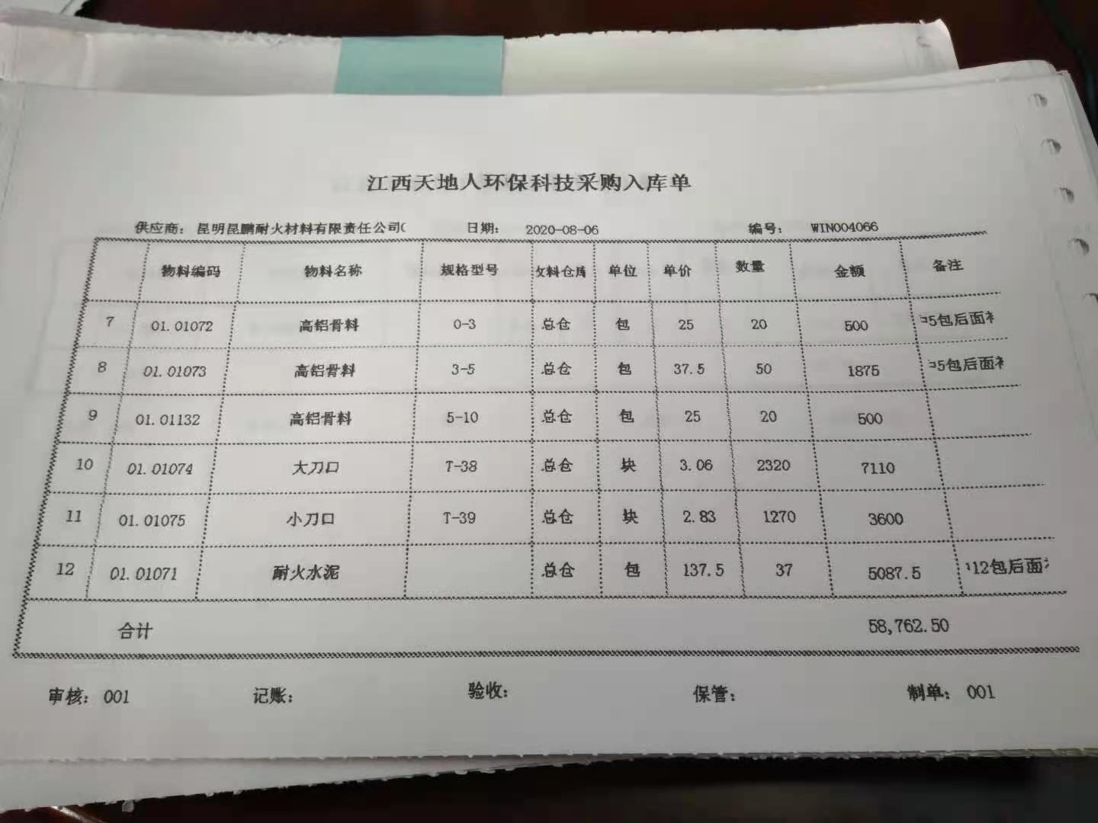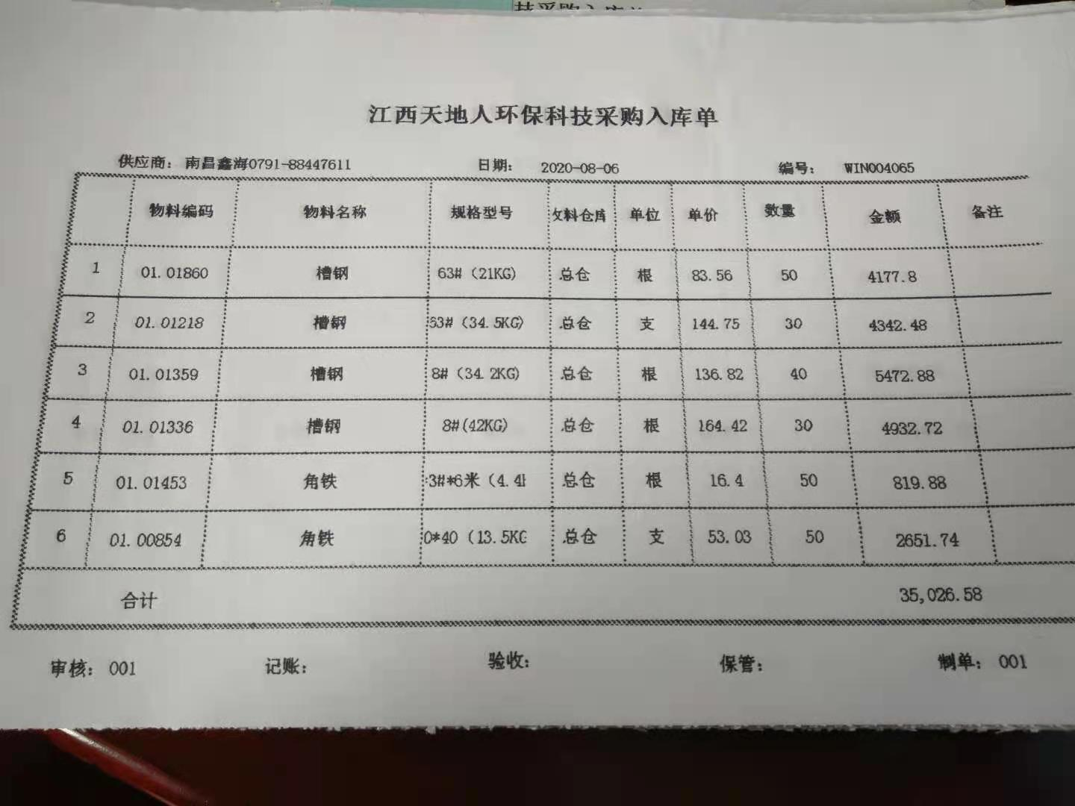  提供了物料验收入库单。  提供了原材料检验报告。  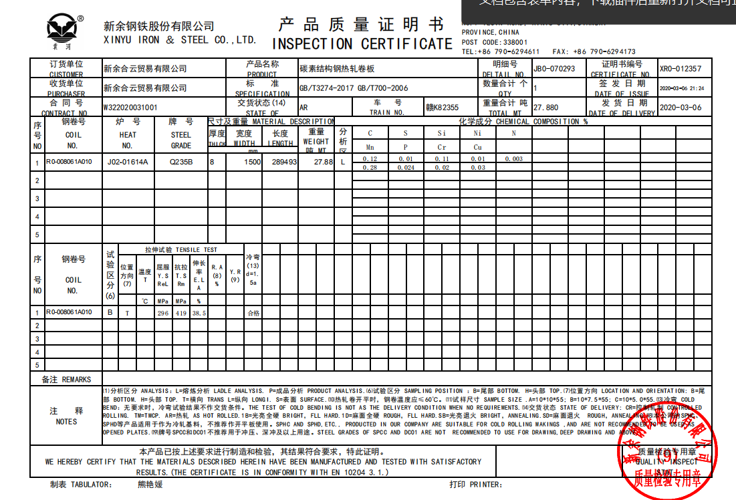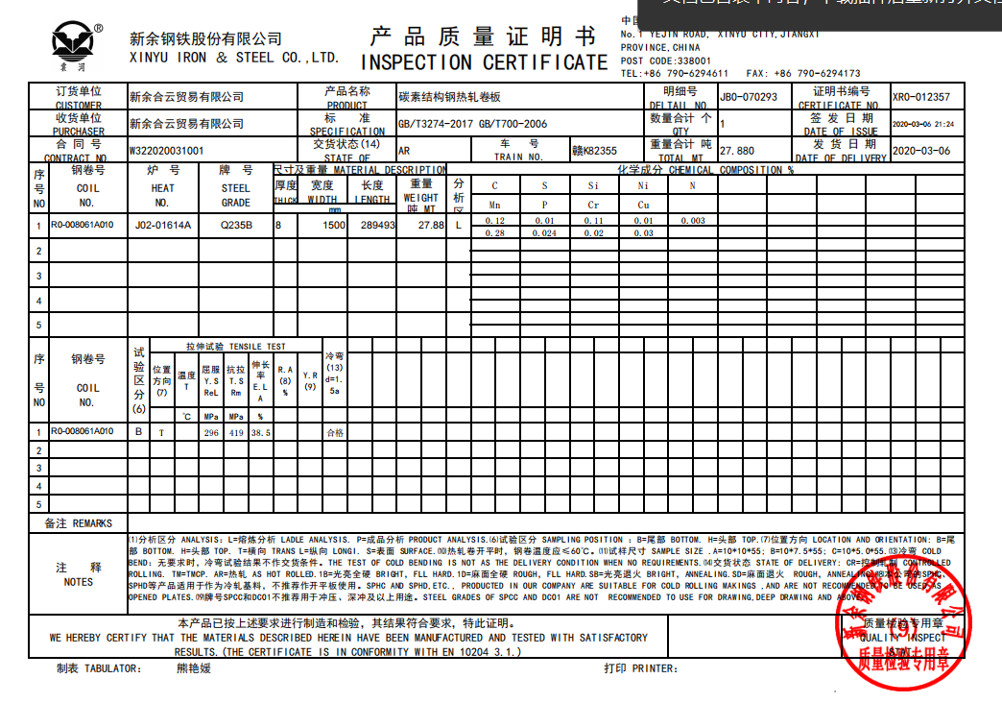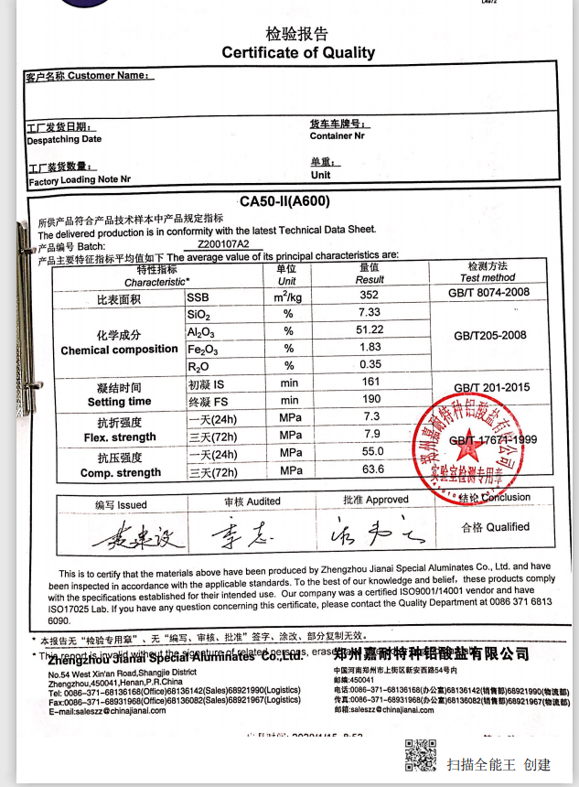  组织或顾客拟在供方进行现场验证时，在采购合同中明确，未发生。  （二）过程检验，检验依据：产品检验规范，  提供产品巡检记录表，  抽查:2020年8月检验记录，  产品名称：火化机，  在生产过程中，对炉体外观尺寸、主炉堂温度、热风管布局是否整齐、是否漏风、测试功率是否达标、废气排风等进行了检验。  检验结果：合格 检验员：童火平。  抽查:2021年2月检验记录，  产品名称：空气净化室，  在生产加工过程中，对产品的尺寸、平整、焊缝等进行了检验。  检验结果：合格 检验员：童火平。  抽查:2020年12月检验记录，  产品名称：焚烧炉，  在生产加工过程中，对产品的尺寸、焊接平整、板材厚度、密封性进行了检验  检验结果：合格 检验员：童火平。  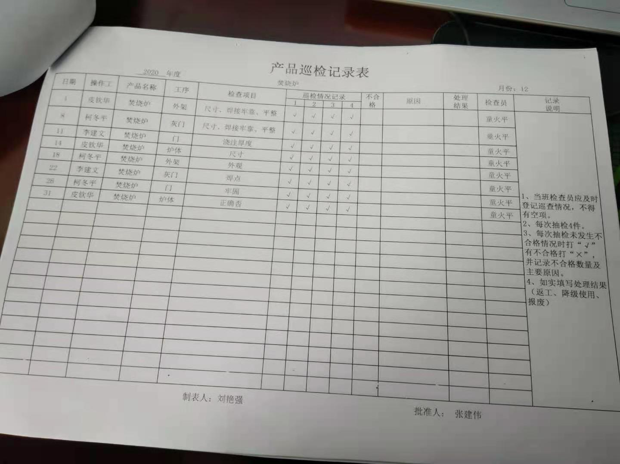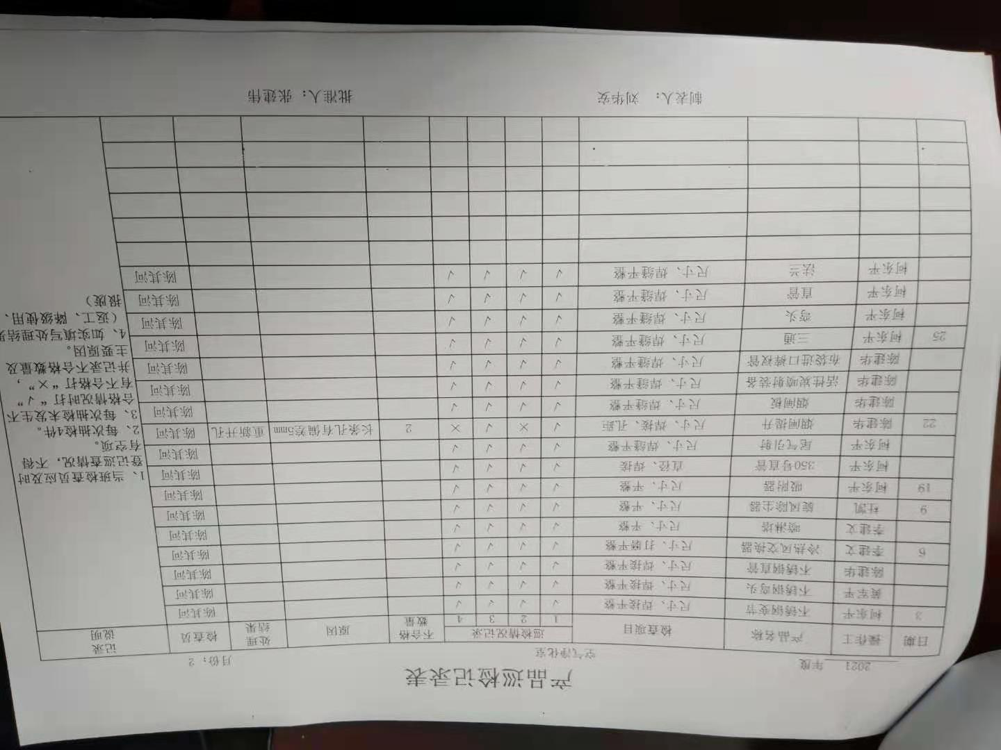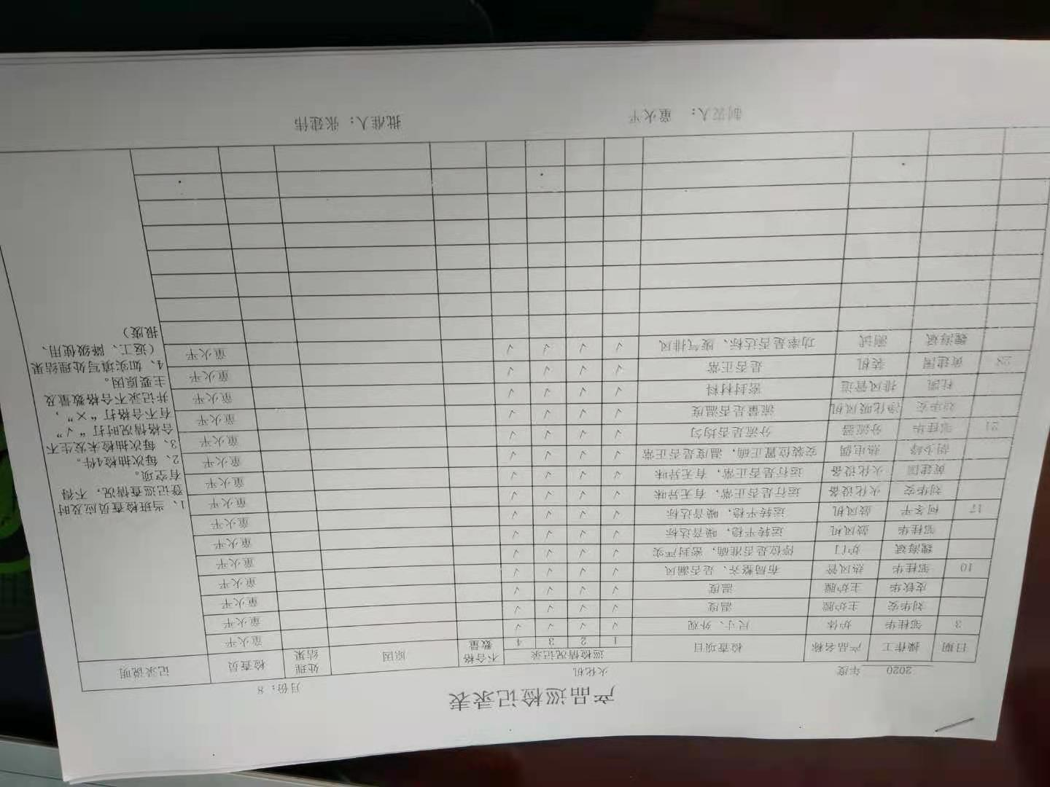  （三）成品检验：检验依据产品检验规范、图纸、顾客要求，检验项目符合要求。  提供成品检验记录，  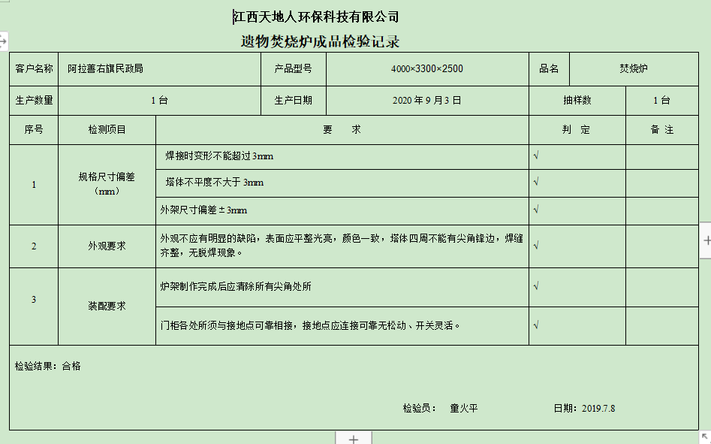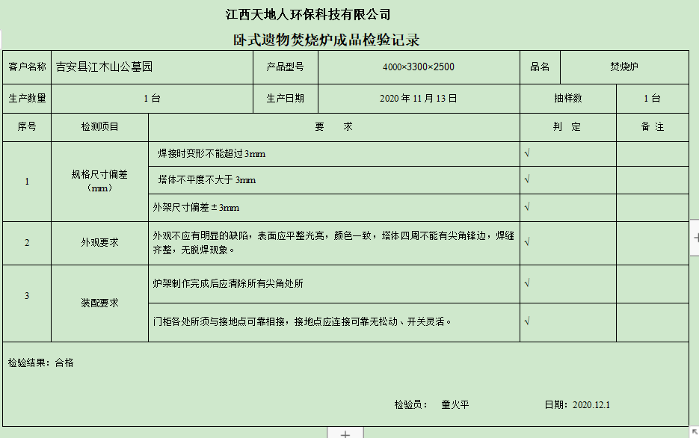  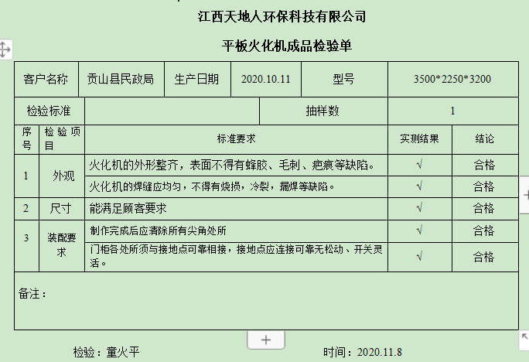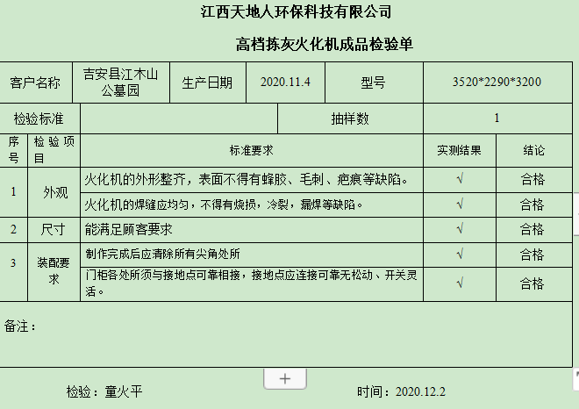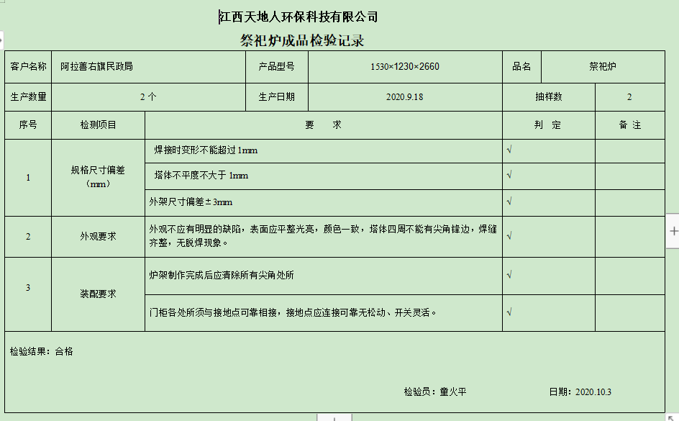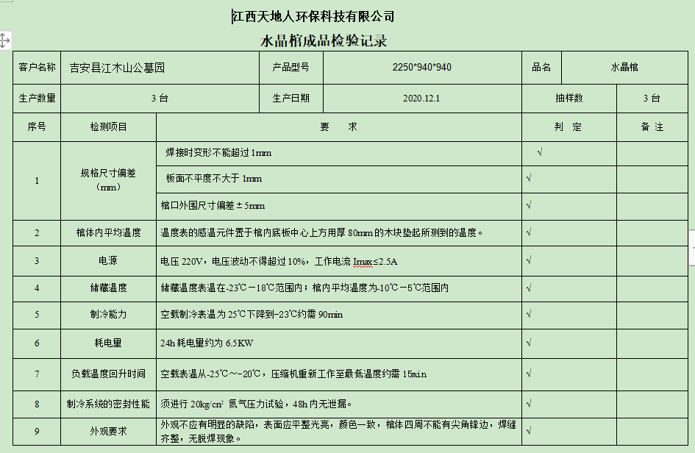  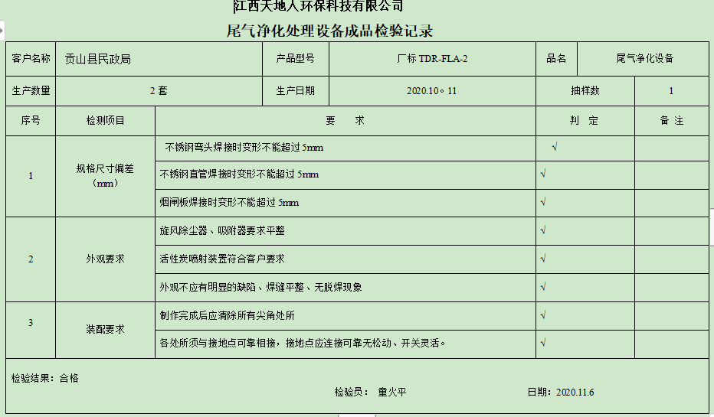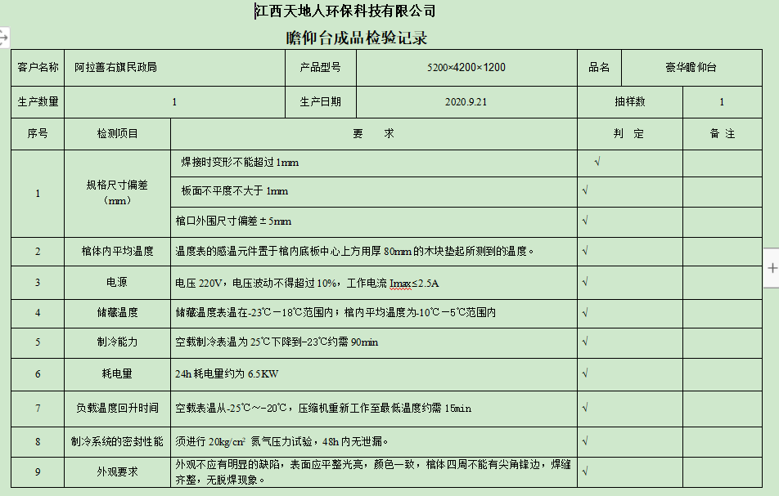  (五)第三方检验：  提供国家环境分析检测中心等单位对公司产品的检测报告，结果符合要求（见相关证据）。  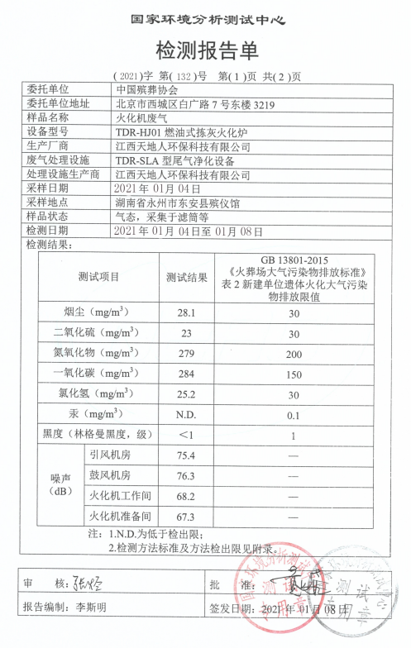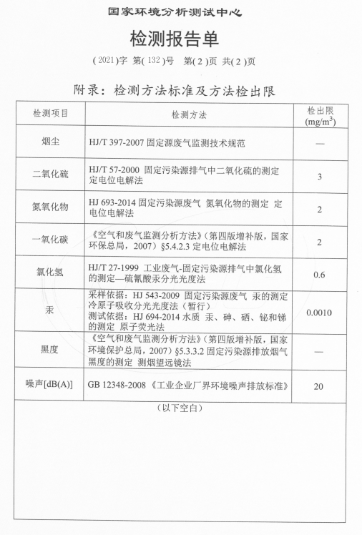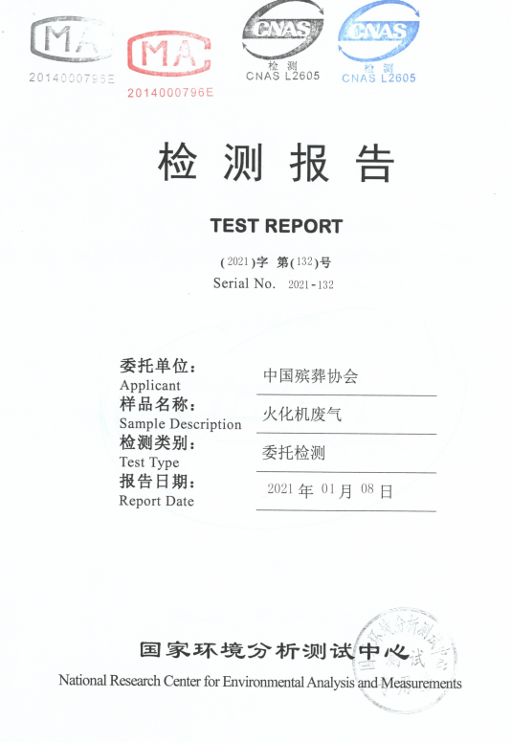  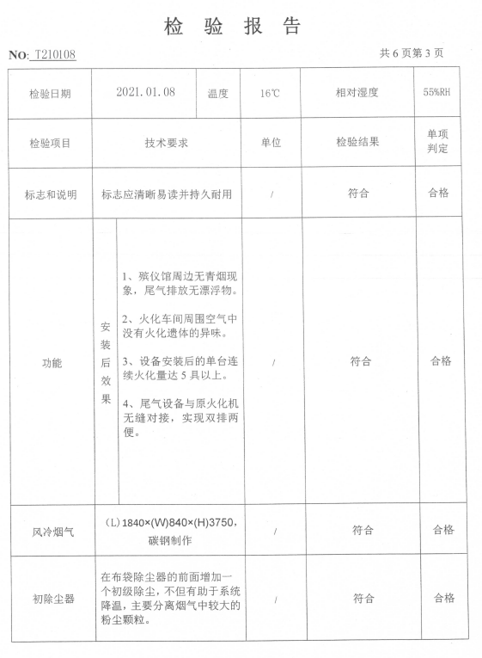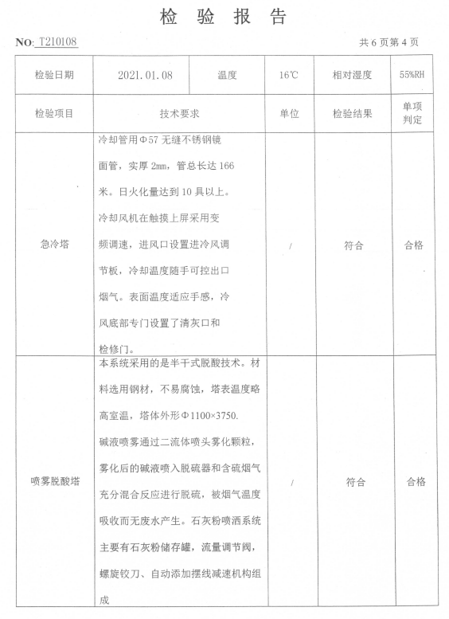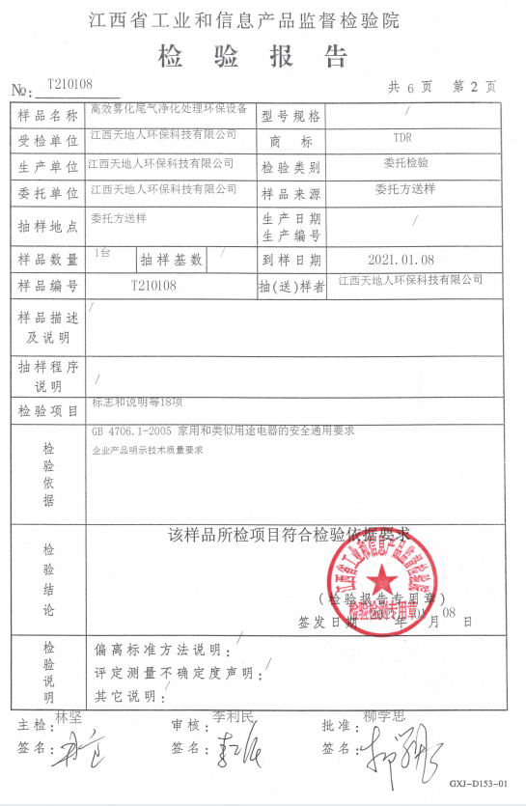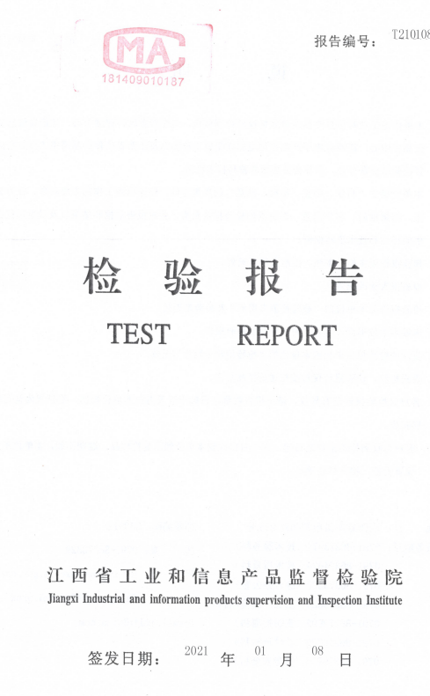  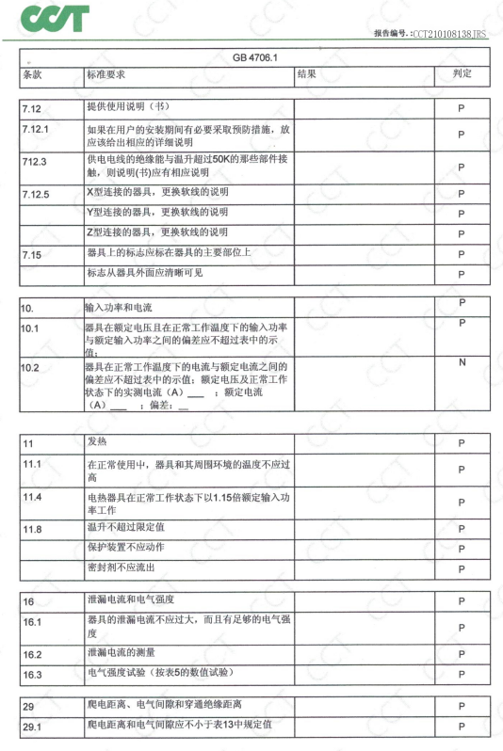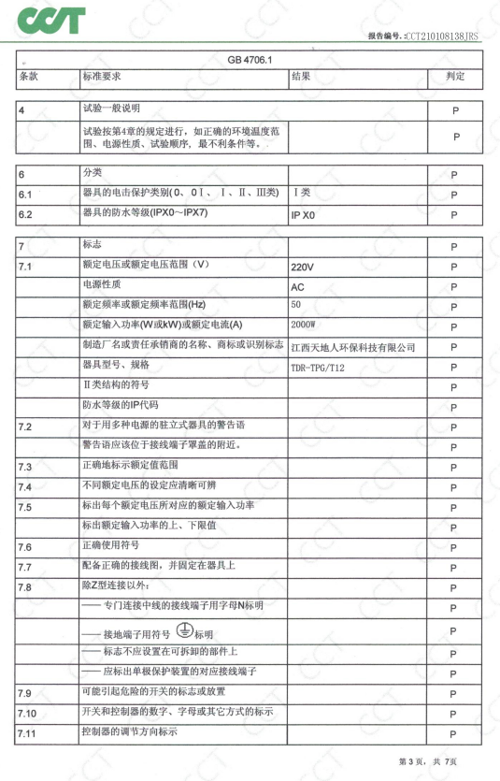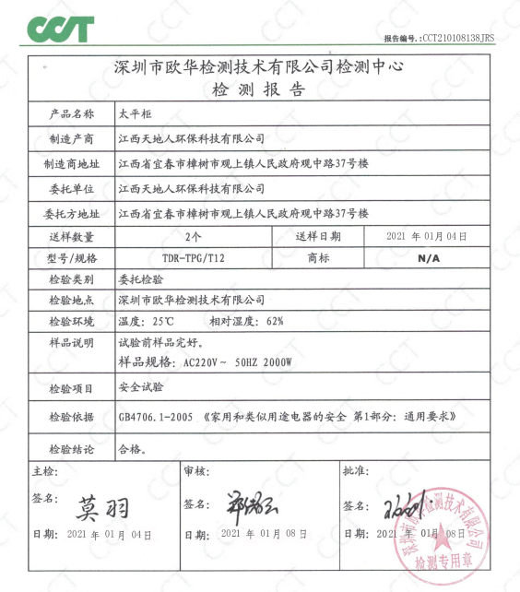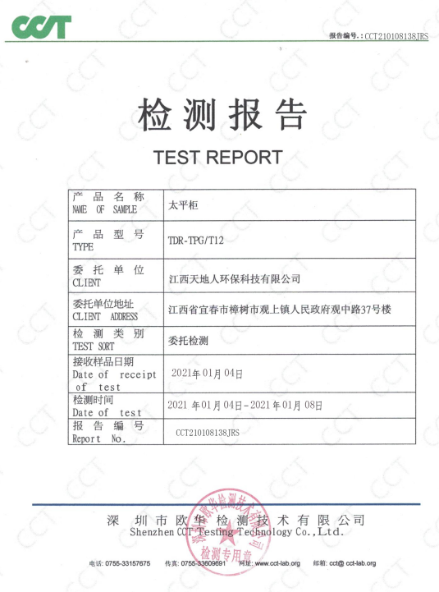  通过上述记录了解到，组织对产品实现的各过程进行了有效的监视测量，产品必须经检验合格才能交付，确保能满足顾客对产品的质量要求。  公司产品和销售服务的监视和测量控制基本符合规定要求。
不合格输出的控制 | Q8.7 | 公司制定并执行了《不合格品控制程序》，文件对不合格品的识别、控制方法、职责权限作出了具体规定，基本符合标准要求。  对采购不合格品实施拒收退货；对生产过程的不合格品实施报废处理。  交付后产品未发现反馈不良情况，如有发生时采取换货的方式处理，组织不合格品控制基本有效。
环境和职业健康安全运行控制 | ES8.1 | 编制与环境、安全体系运行控制有关的文件有运行控制程序、废弃物控制程序、噪声控制程序、消防控制程序、劳动防护用品控制程序、化学品油品控制程序、资源能源控制程序、应急准备和响应控制程序、化学品储存使用管理办法、生产车间噪声控制作业指导书、生产生活固废垃圾处理/利用作业指导书、员工职业健康及劳动保护管理规定、应急预案等。  一、对噪声达标排放 采取措施如下：优化总平面布置，合理布置风机、切割机、修边机、卷圈机等高噪声设备，同时选用低噪声设备，对所用的高噪声设备采用消声、隔声和减震等措施，可有效减低噪声对周围环境的影响。  二、对固体废弃物分类处置。 采取措施如下：按：“资源化、减量化、无害化”原则进行分类处理。一般固废主要为废边角料、废焊接头、炉渣，分类收集后外售、资源化再利用，不外排；生活垃圾，由环卫部门定期清运处理。危险废物主要为废润滑油、废机油、废油手套、废油桶，定期交有危废处理资质的单位（江西东江环保技术有限公司）处理，不外排。  三、废气污染防治  废气主要为焊接烟尘、发泡工序产生的VOCS及食堂油烟，焊接烟尘、发泡工序产生的VOCS通过加强车间通风等措施进行防治，食堂油烟经净化处理后经烟道引至楼顶高空排放。  - 废水污染防治  按“清污分流、雨污分流”原则建厂区排水管网，废水主要为生活污水，生活污水经隔油+化粪池处理后，入厂区生活污水处理站处理。达到《污水综合排放标准》（GB8978-1996）中一级标准，最终排入赣江。  提供了 《环境目标、指标/职业健康安全目标与管理方案及实施情况一览表》， 管理方案内容包括如下：环境安全目标、环境安全指标、管理措施、完成时间、责任部门等内容。具有一定的可操作性。  江西天地人环保科技有限公司------环境、职业健康安全管理方案  环安目标 指标 措施 时间要求 责任部门 责任人  1、固体废弃物分类处置。 固体废弃物分类处置率100% 1、 对全体员工进行关于固体废弃物分类要求的培训； 2、固体废弃物排放管理规定加强固体废弃物管理。 2021.1.1- 2021.12.30 生产部 各部门 赵昌禹孙炳生  2、噪声达标排放 场内噪声级防护符合要求。 1、对生产设备、设施进行定期保养；生产设备运行中尽量关闭门窗。 2、 采用吸声罩、减震垫、隔声门窗等消声、降噪措施，定期加强对设备操作的检查合格。 3）预计费用5千元。 2021.01.10- 2021.12.30 生产部 赵昌禹  3、废气（粉尘）达标排放 大气污染综合排放标准GB16297－1996表2中新污染源大气污染物无组织排放监控浓度限值要求 1、对生产设备、设施进行定期保养；检修，确保设备在正常情况下操作运行。 2、 工作人员佩戴口罩；定期针对操作人员体检合格 2021.1.1- 2021.12.30 生产部 赵昌禹  4、火灾 火灾事故为0 1、制定火灾应急预案，并进行演练； 2、按照年度培训计划对管理人员和操作人员进行火灾消防应急演习培训，提高人员安全防火应急措施知识； 3、公司各部门配备灭火器并悬挂履历卡；每一个月检查一次配备的灭火器，对不合格的及时更换确保发生火灾事故时能有效控制； 4、预计费用1万元 2021.1.1- 2021.12.30 生产部 各部门 赵昌禹孙炳生  5、触电 触电事故为0 1、加强带电设备的防护和检查，采用保护接地和保护接零并安装漏电保护器等。 4、检修作业保护应采用（文字、数字、符号、色彩）的警告牌警告其它人员正在检修，并穿戴好自已的绝缘鞋、手套等防护用品。 5、临时用电应有可靠的接地或防零措施。 6、预计费用1万元 2021.1.1- 2021.12.30 生产部 各部门 赵昌禹 孙炳生  6、机械伤害\起重伤害 机械伤害、起重伤害\控制为0 1、机械设备\特种设备应按技术性能的要求正确使用，缺少安全装置已失效的机械设备不得使用，定期检查设备日常运行保持安全正常状态运行。 2、机械设备\特种设备的操作、维护人员必须身体健康，并经过专业培训考试合格取得有关部门颁发的操作证书后，方可上岗； 3、操作时，操作、维护人员必须按规定穿戴好劳动保护用品，同时应严格按照机械设备特种设备的安全操作规程作业，严禁酒后操作； 4、机械设备\特种设备定期进行保养，当发现有漏保、失修或带病运转等情况时，立即停止使用。严禁在运转和运行中对机械设备进行维护、保养或调整作业。 6、预计费用3万元。 2021.1.1- 2021.12.30 生产部 赵昌禹  职业病（粉尘引发尘肺病、噪声引起耳聋）的控制 职业病发生率为0 1、对公司相关人员开展职业病知识培训，提高对职业病防治意识和能力 2、切割、发泡、安装相关工作人员要求佩戴口罩、佩戴耳塞、在操作完毕后进行操作室，避免长时间逗留在高分贝场所。 3、在生产过程中粉碎\搅拌\切割采用袋式除尘器进行收集。 4、对生产场所实施每天清扫卫生，及时清理生活垃圾，保持生产场所清洁卫生。 5、及时发放劳保用品（口罩、耳塞），做好人身防护，防止职业病；积极锻炼身体，提高免疫能力。 6、对于车间操作人员及时检查是否有发烧等异常情况，如有及时到医院检查、确认，如有异常，及时采取隔离措施，防治传染病疫情的蔓延。 7、组织对员工进行职业健康体检。 8、预计费用2万元 2021.1.1- 2021.12.30 生产部 赵昌禹  考核人：张建伟  管理方案部分已经完成，大部分正在实施过程中。  六、现场运行控制：  现场巡视办公及生产区域配备有灭火器和消防栓多个，各车间均配有灭火器。  现场查看各工序设备运转正常，人员操作方法合理，并佩带相应的防护措施，如耳塞、口罩、手套等。操作人员穿戴有工作衣、工作鞋等安全防护用品。  各车间安全设施设有提示说明，方便取用，未发现遮挡消防设施和挤占消防通道的情况。  车间有安全操作规程和职业危害告知卡，对火灾和噪声伤害进行了告知，设备有防护罩，现场操作人员配戴耳塞，口罩，搬运人员配戴线手套，穿着工作服。  生产车间用彩钢瓦封闭，厂房内操作和选用低噪声的设备和工具，同时加强设备的检查和维保，确保机械设备在正常工况下运行，噪声能达标排放，环保设施运行正常。  使用手持电动工具时先检查有无电线裸露等安全隐患。  配电室门口设有防鼠挡板，配有绝缘手套、绝缘鞋、高压验电笔、安全帽，门口配有灭火器。  生产车间内现场电线布线合理，电线均处于完好状态，设备有接地及保护装置，控制柜及漏电保护器状态良好。  环境安全运行检查记录  JL/TDR-047 NO.4  检查日期 2020年12月7日 检查人 雷小三  序号 检查项目 检查内容 是否正常 存在问题 整改措施  1 噪声排放 设备运转是否正常？ 是  各设备是否按规定做了维护保养，避免异常噪音排放？ 是  2 固废管理 办公区、生活区有无设置分类垃圾箱？ 是  废焊料是否集中收集处理？ 是  车间的物品放置是否符合安全规定？ 是  仓库物料储存状况有无安全隐患？ 是  3 能源资源消耗 有无长明灯、或开关损坏？ 是  空调温度是否按规定使用 是  废纸是否回收并二次使用？ 是  有无未关水龙头或水管漏水的？ 是  4 消防安全 灭火器气压是否正常？ 是 安全通道内有杂物存放 通知该区域负责人清理杂物，保持通道畅通。填写不符合记录  灭火器是否在保质期内 是  灭火器保险是否完好、位置是否移动 是  消防栓有无破损、异常？ 是  安全通道有无堵塞？ 否  消防设施是否定期进行点检？ 是  区域配电箱漏电保护装置是否处于正常状态？ 是  易燃易爆化学品是否单独存放？ 是  各部门电气线路安装是否规范？ 是  是否按规定进行了应急演练？ 是  5 其他 人为工作噪音是否得到有效控制？ 是  生活垃圾是否及时清理 是  设备安全防护装置是否完好？ 是  人员是否了解岗位操作规程？ 是  人员是否按规定穿戴防护用品？ 是  环境安全运行检查记录  JL/TDR-047 NO.1  检查日期 2021年2月28日 检查人 雷小三  序号 检查项目 检查内容 是否正常 存在问题 整改措施  1 废气排放 各设备是否按规定做了维护保养，避免异常噪音排放？ 是  换气扇是否运转正常？ 是  2 固废管理 办公区、生活区有无设置分类垃圾箱？ 是  废焊料是否集中收集处理？ 是  车间的物品放置是否符合安全规定？ 是  仓库物料储存状况有无安全隐患？ 是  3 能源资源消耗 有无长明灯、或开关损坏？ 是  空调温度是否按规定使用 是  废纸是否回收并二次使用？ 是  有无未关水龙头或水管漏水的？ 是  4 消防安全 灭火器气压是否正常？ 是  灭火器是否在保质期内 是  灭火器保险是否完好？ 是  消防栓有无破损、异常？ 是  安全通道有无堵塞？ 是  消防设施是否定期进行点检？ 是  区域配电箱漏电保护装置是否处于正常状态？ 是  易燃易爆化学品是否单独存放？ 是  各部门电气线路安装是否规范？ 是  是否按规定进行了应急演练？ 是  5 其他 人为工作噪音是否得到有效控制？ 是  生活垃圾是否及时清理？ 是  设备安全防护装置是否完好？ 是  人员是否了解岗位操作规程？ 是  人员是否按规定穿戴防护用品？ 是  车间现场在环保和职业健康安全防护方面的控制管理基本有效。
应急准备和响应 | ES8.2 | 负责人介绍，公司制定《应急准备和响应控制程序》、《应急救援预案》等，包括：火灾、触电、机械伤害应急预案等  抽查见：《触电应急演练记录》  演练时间 ：2020年12月3日  演练地点：生产车间  演练部门：全体部门  演练总指挥：总经理参加人员各部门部长。过程记录详细。  见：2020年12月3日组织了消防安全演练，演练中不但讲解了触电发生后的处理流程，包括汇报机制，通知医院，疏导交通保证救援通道畅通，实施抢救等，并在演练结束后进行了总结，应急预案有可操作性，应急人员基本掌握该方案，能够应对突发事件。  针对近期出现的新型冠状病毒引发的肺炎疫情，公司制定了《疫情预案》，通过视频看到公司已经恢复生产，员工佩带口罩在岗位上操作，进出厂区测量体温，严格按政府和预案的要求执行。  基本符合。
说明：不符合标注N

